Μαθαίνουμε το Ω, ω
ΟΝΟΜΑ: ___________________________

- Χρωματίζουμε το Ω, ω και τις εικόνες:
γλώσσα

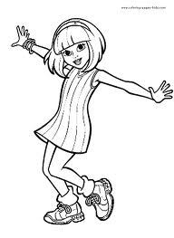
σωσίβιο

Ζωή

2. Κύκλωσε το Ω, ω στις παρακάτω λέξεις:

ΚΑΤΩ πώμα ερώτηση ΑΡΩΜΑ παρών ΣΩΜΑ αγώνας

ΕΝΩΣΗ ανάρρωση ζωμός ΦΑΚΩΝ ΓΛΩΣΣΑ ζώα ΛΙΩΝΩ

3. Φτιάξε συλλαβές με το –ω και 4. Συμπλήρωσε το –ω στις παρακάτω λέξεις και βάλε τόνο:
διάβασέ τις δυνατά:
καν__ πιαν__ σβην__ αγαπ__ κρατ__
θ - ω θω
μ - ω ___ σηκ__ν__ πατ__ν__ βουλ__ν__ πιν__
λ - ω ___
γ - ω ___ πηζ__ ελπιζ__ ζοριζ__ θεριζ__ εχ__
χ - ω ___
ζ - ω ___ τρεχ__ ζητ__ κορναρ__ πον__ λε__
β - ω ___

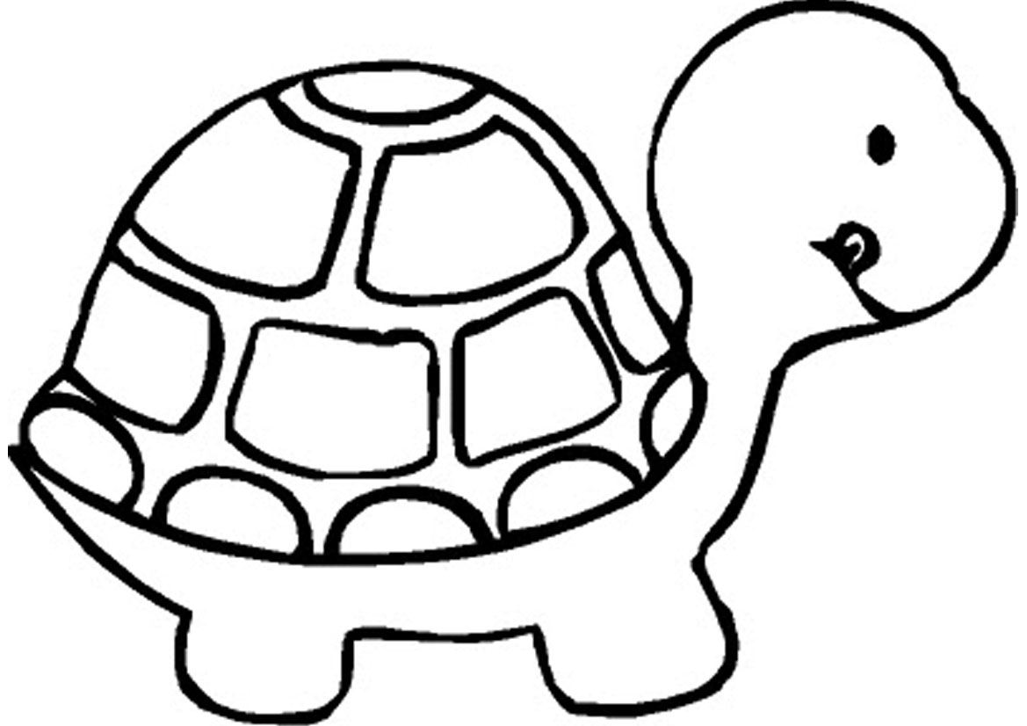
5. Ζωγράφισε με κόκκινο το κεφαλαίο Ω και με πράσινο το μικρό ω στη χελώνα:

Χελώνα

